**XXII. neděle po sv. Trojici 27. října 2024**

**1.**Dnes slavíme XXII. neděli po Trojici. Kázáním slouží a bohoslužby vede sestra farářka Kristýna Kupfová. Děkujeme za tuto službu a rovněž děkujeme sestře Dagmar Jarkovské a Es bandu, kteří zajistili hudební doprovod.

V kazatelské stanici v Tlučné dnes káže br. Jiří Kantor.

**2.** Příští neděle je první listopadová, proto bude vysluhována sv. Večeře Páně. Bohoslužby povede výpomocný kazatel br. Jiří Kantor. V Tlučné se bohoslužby konat nebudou.

V Rokycanech se bude konat **regionální sborová neděle,** na kterou pojedou i lidé z našeho sboru. Kdo by chtěl jet, prosíme, přihlaste se br. kurátorovi kvůli počtu osob na oběd. Začátek je v 9:30, vlak odjíždí z Hlavního nádraží v 8:41, je možno přistoupit na Doubravce 8:44. Program: bohoslužby, program pro děti, vycházka, společný oběd.

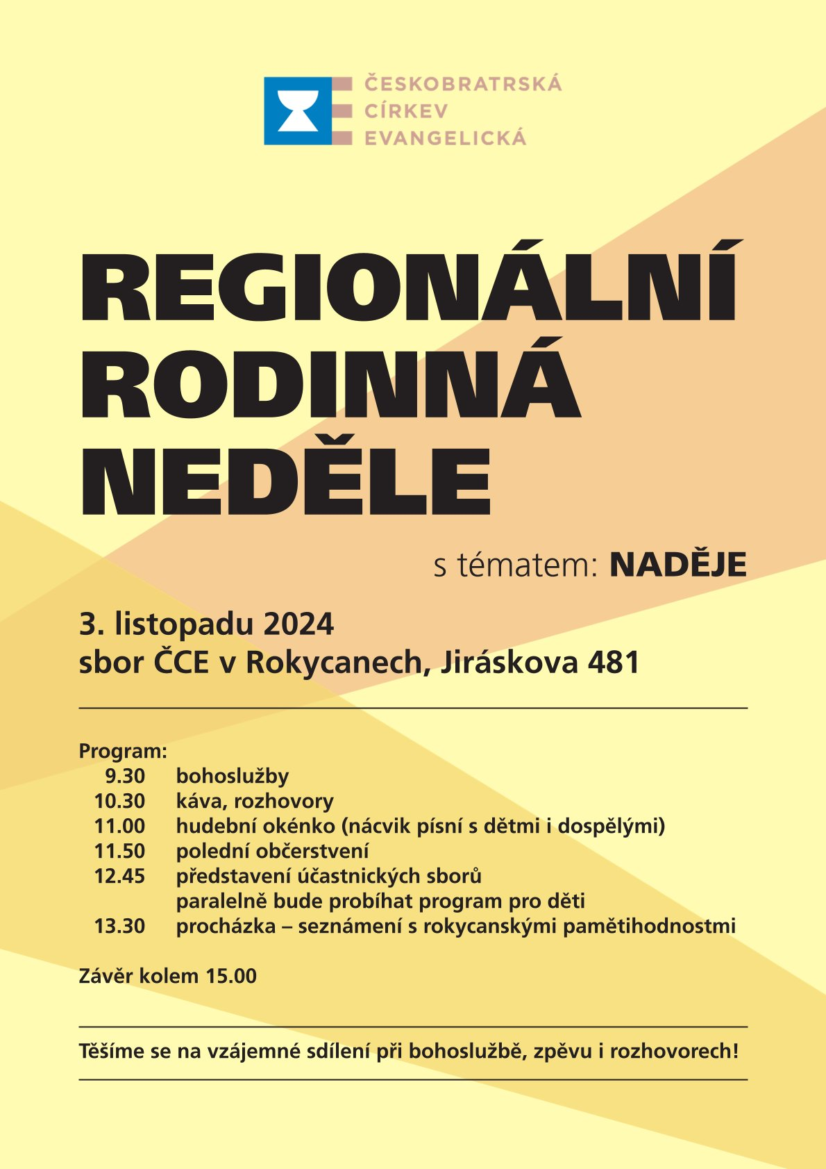

**3.** Sborový program v následujícím týdnu:

* Ve čtvrtek 31. 10. od 15:00 máme biblickou hodinu. Přemýšlíme nad knihou Genesis.
* V pátek 1. 11. v 17:30 se sejdou naši mladí, dorost, se sestrou farářkou na svém, teď již pravidelném, setkání.
* **Podzimní sborová brigáda:** sobota 2. 11. v 9:00.

**4.** Zveme na **hudební nešpory** v neděli 3. 11. v 17:00 h.

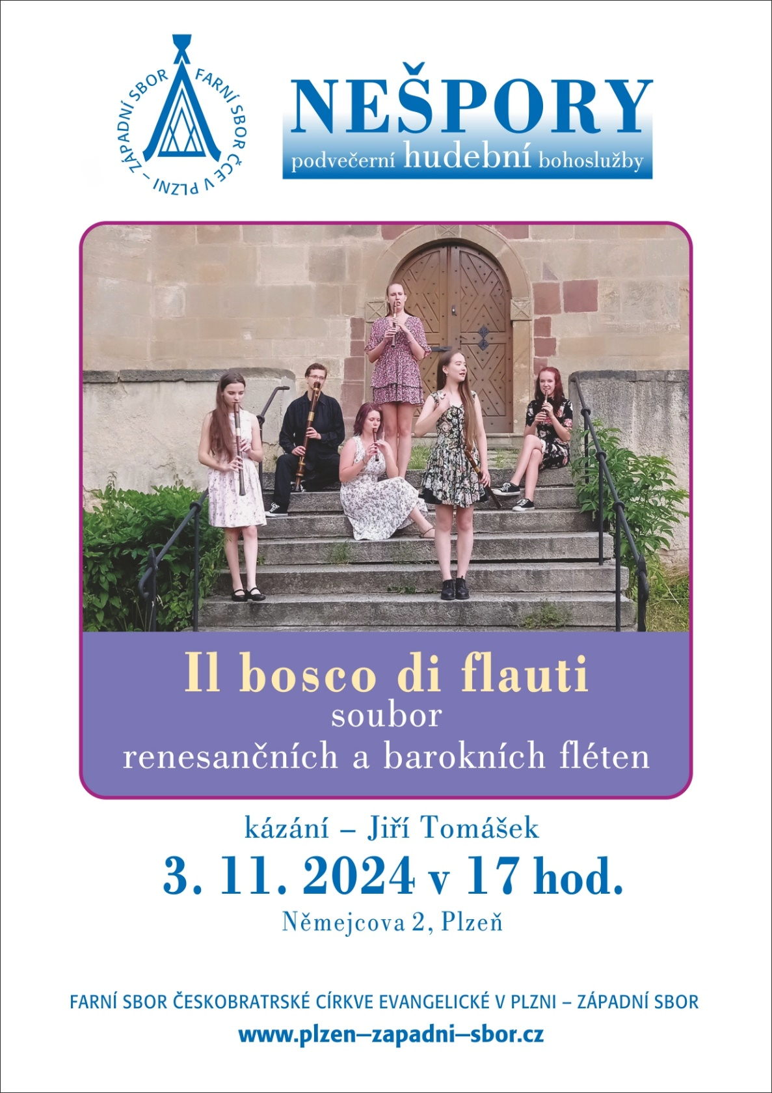

**5.** Přišel **nástěnný kalendář** s obrázky našich kostelů. Kdo má o něj zájem, zapište se v presbyterně do archu.

**6. Sbírky:**

* Minulou neděli jsme vykonali sbírku na Jubilejní toleranční dar. Z našeho sboru bylo odesláno 1600 Kč. Dárcům děkujeme*.*
* Dnešní sbírka je určena na provoz sboru*.*
* Ještě připomenu sbírku na oslavy stého výročí založení našeho kostela. Kdo by chtěl přispět, může na účet sboru pod VS 999 nebo v hotovosti přímo u br. Tichého.

**7.** Také dnes jsme zváni po bohoslužbách na kávu, na čaj, drobné pohoštění.

Chtěla bych velmi poděkovat všem, kdo jste se jakkoli podíleli na přípravě instalační slavnosti. Díky za váš čas a obětavost.